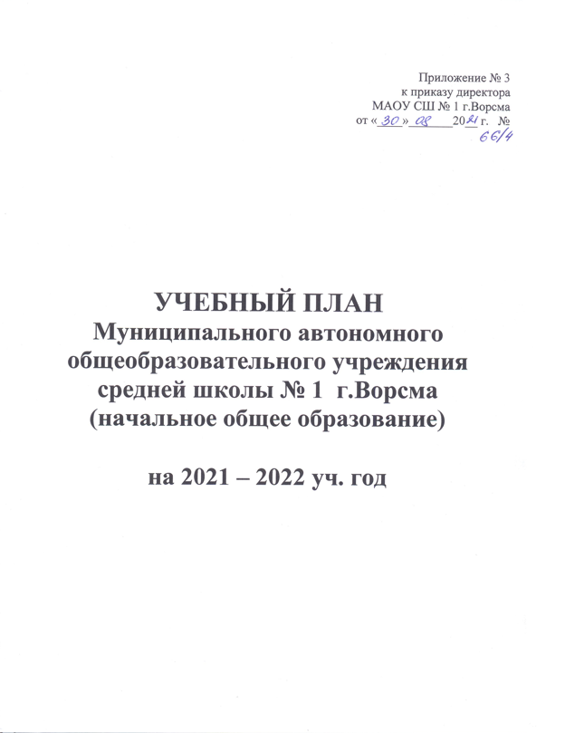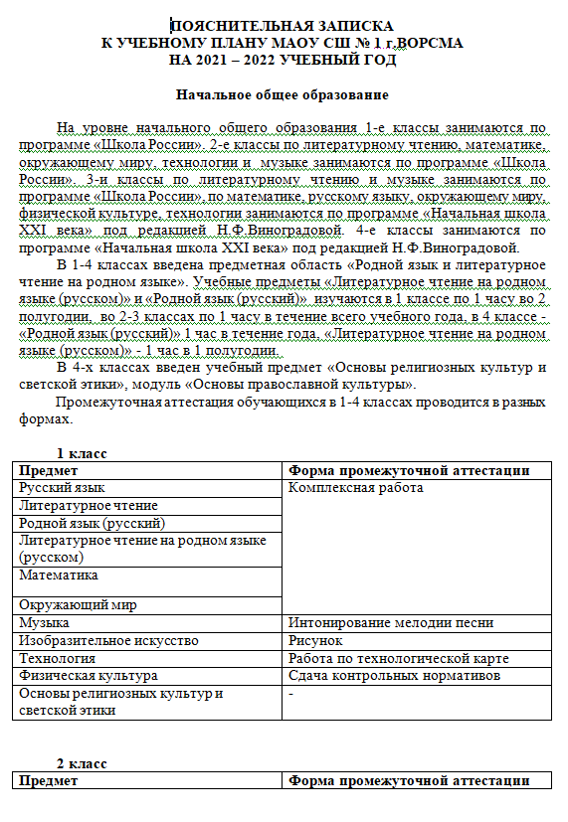

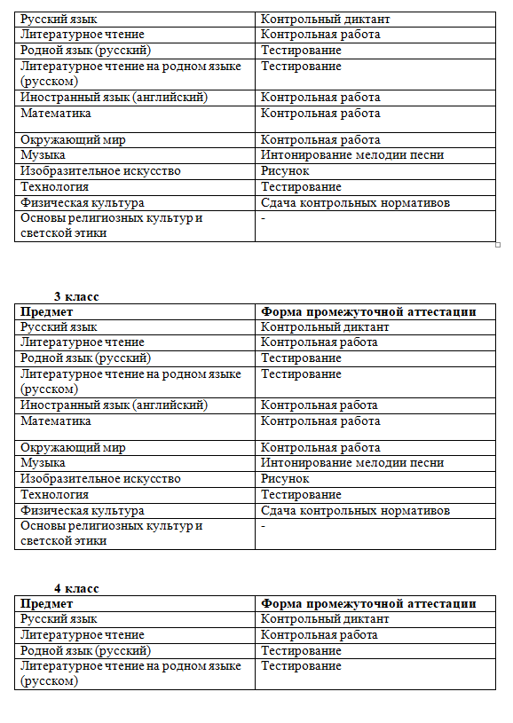

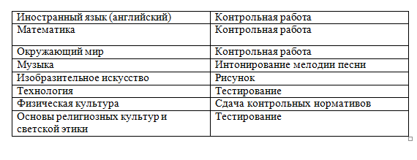

Начальная школа /5-ти дневная неделя/
МАОУ СШ № 1 г.Ворсма
2021 – 2022 уч. год

Предметные  области | Учебные предметы | Кол-во часов в неделю
Предметные  области | Учебные предметы | 1 АБ кл.

Обязательная часть
Русский язык и литературное чтение | Русский язык | 5/4
Русский язык и литературное чтение | Литературное чтение | 4/3
Родной язык и литературное чтение на родном языке | Родной язык (русский) | 0/1
Родной язык и литературное чтение на родном языке | Литературное чтение на родном языке (русском) | 0/1
Математика и информатика | Математика | 4
Обществознание и естествознание (окружающий мир) | Окружающий мир | 2
Искусство | Музыка | 1
Искусство | Изобразительное искусство | 1
Технология | Технология | 1
Физическая культура | Физическая культура | 3
Основы духовно-нравственной культуры народов России | Основы религиозных культур и светской этики | -
Итого |  | 21
Максимально допустимая недельная нагрузка |  | 21

Начальная школа /5-ти дневная неделя/
МБОУ СШ № 1 г.Ворсма
2021 – 2022 уч. год

Предметные  области | Учебные предметы | Кол-во часов в неделю
Предметные  области | Учебные предметы | 2АБ | 3АБ | 4АБ

Обязательная часть
Русский язык и литературное чтение | Русский язык | 4 | 4 | 4
Русский язык и литературное чтение | Литературное чтение | 3 | 3 | 2/3
Родной язык и литературное чтение на родном языке | Родной язык (русский) | 1 | 1 | 1
Родной язык и литературное чтение на родном языке | Литературное чтение на родном языке (русском) | 1 | 1 | 1/0
Иностранный язык | Иностранный язык  (английский) | 2 | 2 | 2
Математика и информатика | Математика | 4 | 4 | 4
Обществознание и естествознание (окружающий мир) | Окружающий мир | 2 | 2 | 2
Искусство | Музыка | 1 | 1 | 1
Искусство | Изобразительное искусство | 1 | 1 | 1
Технология | Технология | 1 | 1 | 1
Физическая культура | Физическая культура | 3 | 3 | 3
Основы религиозных культур и светской этики | Основы религиозных культур и светской этики | - | - | 1
Обязательная нагрузка |  | 23 | 23 | 23
Часть, формируемая участниками образовательных отношений |  | - | - | -
Максимально допустимая недельная нагрузка |  | 23 | 23 | 23

